课程编号：A073003 北京理工大学2016-2017学年第一学期
线性代数B试题 A卷
班级 ________学号_________ 姓名 __________ 成绩 ___________

题  号 | 一 | 二 | 三 | 四 | 五 | 六 | 七 | 八 | 九 | 十 | 总分
得
分
签
名

一、（10分）讨论参数a,b取何值时，线性方程组
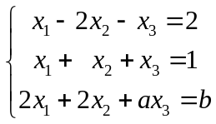
有唯一解？无解？有无穷多解？当有无穷多解时，用导出方程组的基础解系表示通解。
解 将方程组的增广矩阵化简
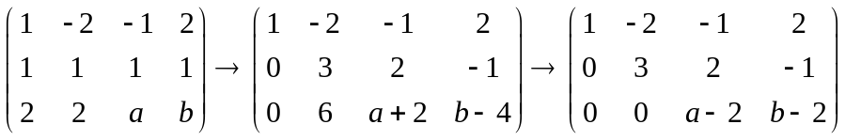
当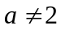时，方程组有唯一解； ………………………………………….3’
(2) 当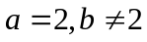时，方程组无解；………………………………………………5
(3) 当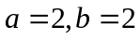时，方程组有无穷多解………………………………………….7’
此时方程组的增广矩阵为
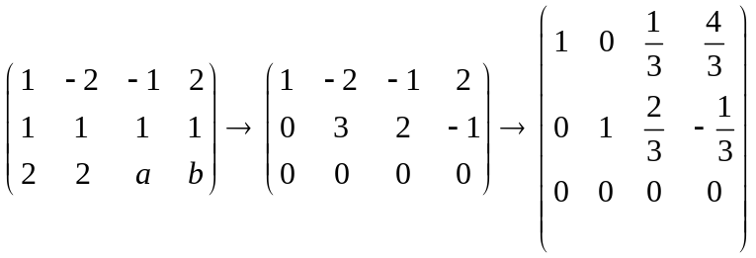
于是，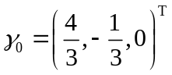为方程组的一个特解，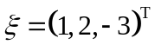为其导出组的一个基础解系。所以方程组的通解为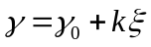，其中为任意常数。…………………10’
二、（10分）设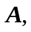是两个3阶矩阵, 并且是可逆矩阵, 满足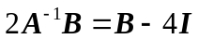.
(1) 证明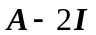是可逆矩阵;
(2) 当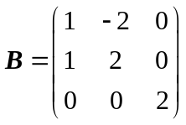时, 求矩阵.
(1) 证明 因为, 所以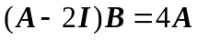. 又因为是可逆矩阵, 所以是可逆矩阵. ……………………………………………..5’
(2) 因为, 所以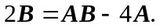 于是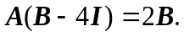 因为
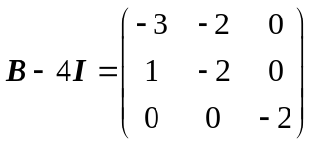
是可逆矩阵, 所以
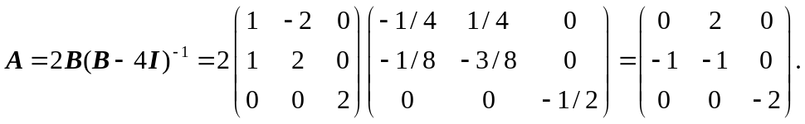……….10’
三、（10分）判断下列集合是否构成实数集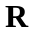上的向量空间，并证明你的结论
(1)
(2) 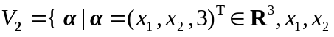为任意实数}.
解 (1) 显然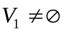. 设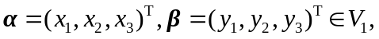 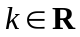. 因为
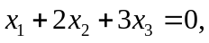
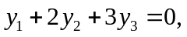
所以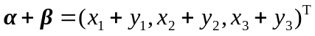满足
,
即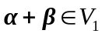. 因为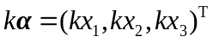满足
,
所以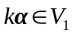. 因为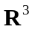的非空子集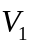对向量加法和R中的常数与中的向量的乘法封闭, 所以是R上的向量空间. ……………………………………………………6’
方法二 说明集合是线性方程组的解空间也可以。
(2) 设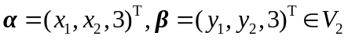. 因为
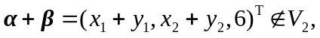
所以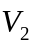不是R上的向量空间. ………………………………………………..10’
（或者证明对常数与向量的乘法不封闭，或者说明零向量不在集合中都可以得分）
四、（10分）已知
（1）求向量组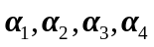的秩和一个极大无关组。
（2）用所求的极大无关组线性表示其余向量。
解 （1）将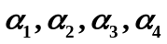按列排成矩阵
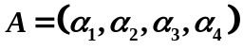 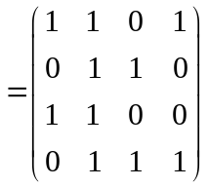，
对其进行初等行变换得
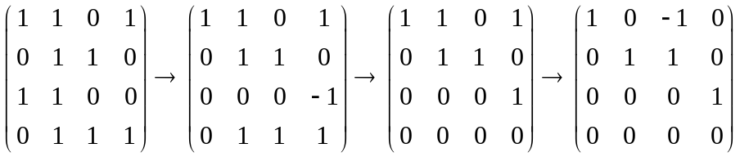，
故向量组的秩为3，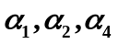为一个极大线性无关组。………………………..8’
（2）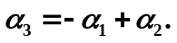……………………………………………………………2’

五、（10分）已知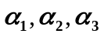是向量空间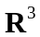的一个基,
- 证明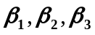为的一个基;
- 求基到基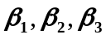的过渡矩阵;
- 求向量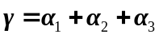关于基的坐标。
解：(1)因为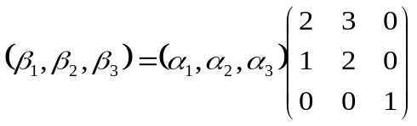，并且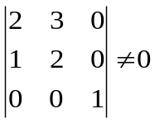，所以
秩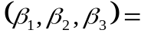秩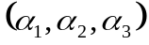，因此为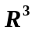的一个基。…………………4’
- 基到基的过渡矩阵为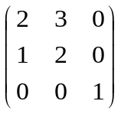. ……………………7’
- 设关于基的坐标为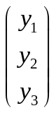，则
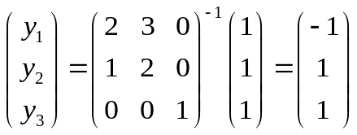. ……………………………………….10’
六、（10分）已知向量组求生成子空间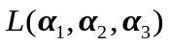的一个标准正交基。
解 因为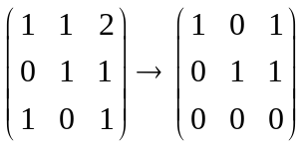，所以，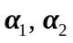是 的一个基。令
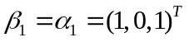
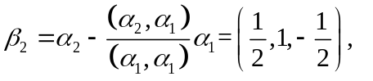…………………………….6’
单位化
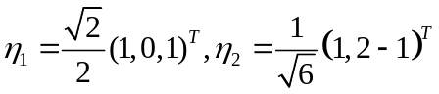
即为的标准正交基。………………………………………………….10’

七、（10分）证明如果阶矩阵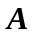有n个线性无关的特征向量, 那么可以相似对角化.
证明 如果有n个线性无关的特征向量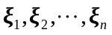, 并且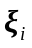是的属于特征值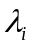的特征向量, 那么
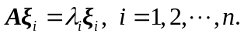 (1)
(1)等价于
于是
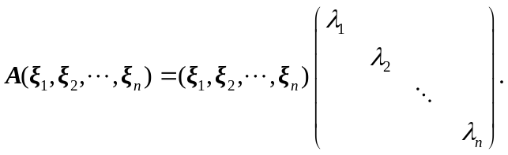 5’(2)
令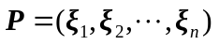, 那么由(2)可得
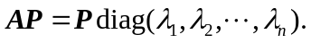
因为是线性无关的, 所以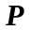是可逆矩阵, 并且
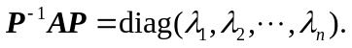
因此, 可以相似对角化. ……………………………………………………10’

八、（10分）已知二次型
- 用正交替换将它化为标准形，并给出所用的正交替换;
- 判断二次型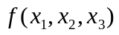是否正定。
解 (1) 写出二次型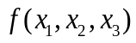的矩阵
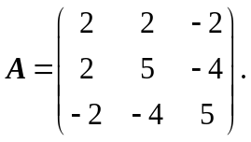
因为
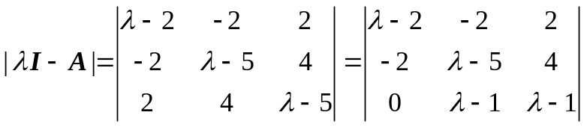
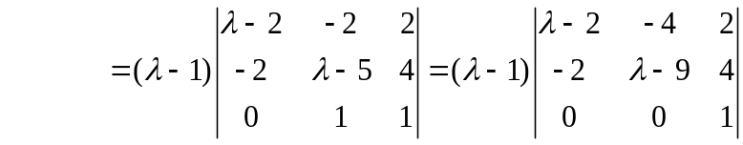
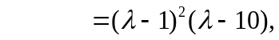
所以矩阵的特征值为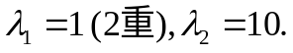………………………………………3’
求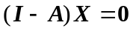的一个基础解系. 用初等行变换将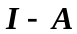化为简化阶梯形
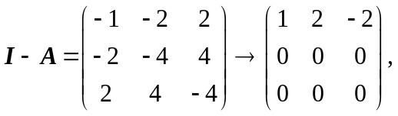
得到的一个基础解系
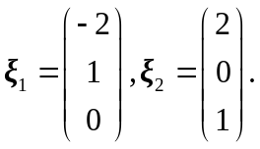
求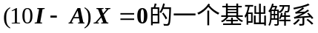. 用初等行变换将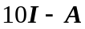化为简化阶梯形
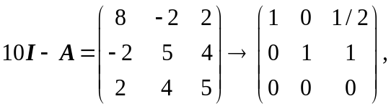
得到
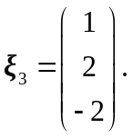
用施密特方法将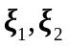正交化, 得到
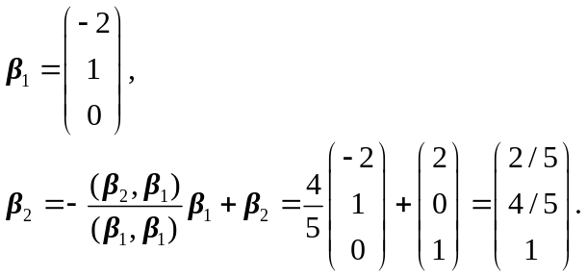
将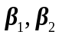规范化, 得到
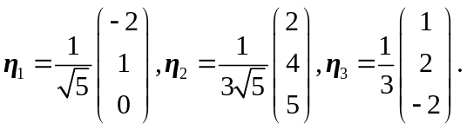
将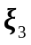规范化, 得到
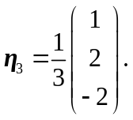
令
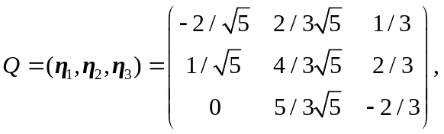
那么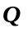为正交矩阵. 对二次型作正交替换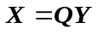, 得到的标准形为
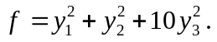………………………………………..8’
（2）二次型为正定的。………………………………………………………………10’
九、（10分）设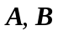都是3阶矩阵, 且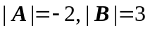, 求 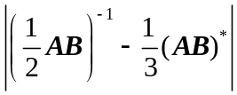.
解
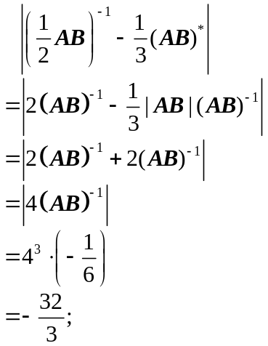…………………10’
……………………………6’
十、（10分）设A是3阶矩阵, 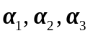是线性无关的3元向量组, 并且满足
(1) 求的特征值;
(2) 求可逆矩阵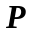和对角矩阵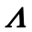, 使得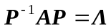;
(3) 计算行列式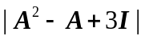的值.
解 根据条件
得到
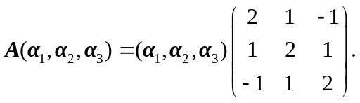
令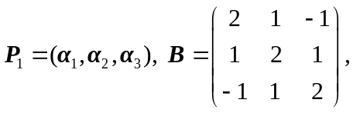 那么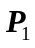是可逆矩阵, 并且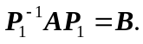 因此, 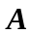与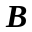是相似的.
(1) 因为与是相似的, 所以与有相同的特征值. 又因为
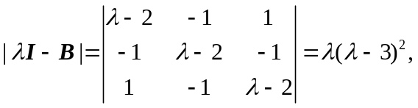
所以的特征值为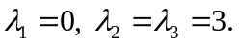 因此, 的特征值也为
……………………………………………...3’
(2) 当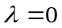时, 因为齐次方程组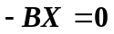的系数矩阵的简化阶梯形为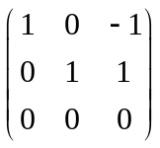, 所以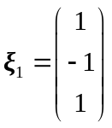是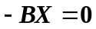的一个基础解系.
当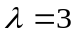时, 因为齐次方程组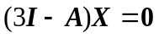的系数矩阵的简化阶梯形为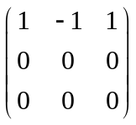, 所以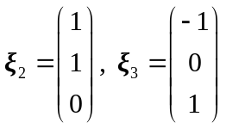是的一个基础解系.
令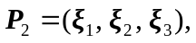 那么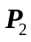是可逆矩阵, 并且
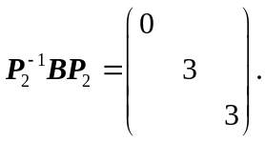
令
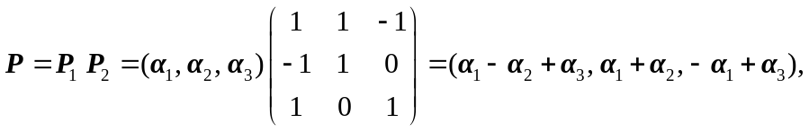
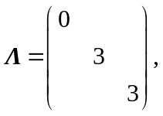
那么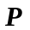是可逆矩阵, 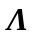是对角矩阵, 并且它们满足
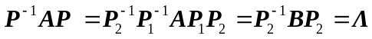………………………7’
(3) 因为的特征值为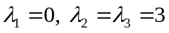, 所以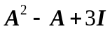的特征值为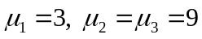. 因此,
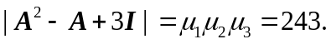 ……………………………………….10’

